Top 5 juegos de mesa.
| paralaiacomunica.com
Ocio y tiempo libre
RPC
2021

Índice
Contenido
Índice 1
1. Catán 2
¿Cómo se juega? 2
2. 7 wonders 3
¿Cómo se juega? 3
3. ¡Aventureros al tren! 4
¿Cómo se juega? 4
4. Carcassonne 5
¿Cómo se juega? 5
5. Dixit 6
¿Cómo se juega? 6
Aumento de venta de juegos de mesa por el confinamiento 7
Precios: 7
Bibliografía 8

- Catán
El catán es uno de los juegos de mesa con más seguidores de la historia. Es un juego que pone a prueba tu estrategia, ya que el tablero cambia en cada partida.
El juego consiste en conseguir y gestionar recursos tales como caminos, ejercito y comercio.
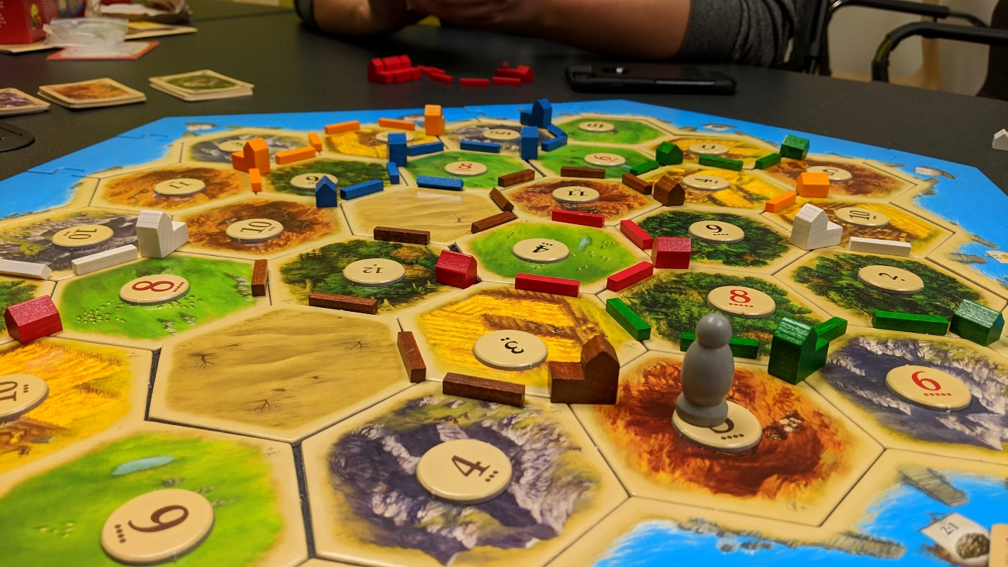

¿Cómo se juega?
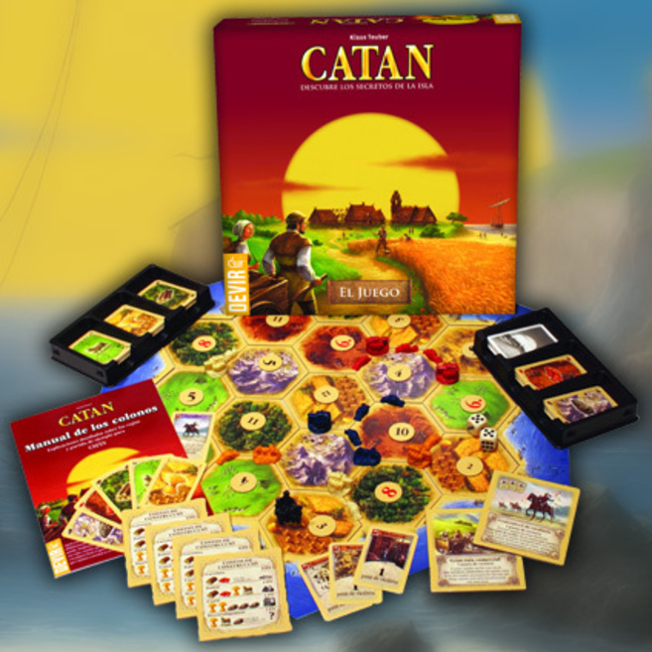
Primeramente tendrás que montar el tablero de forma aleatoria. Después, debes intentar colonizar la isla de Catán gestionando tus recursos y usándolos en el mercado.

- 7 wonders
7 Wonders ha recibido numerosos premios en los que se incluyen el Golden Geek de 2011 y el Kennerspiel des jahres de 2011. Es por esto por lo que se considera uno de los mejores juegos de mesa.
Este consiste en fundar numerosas maravillas a tu pueblo de una civilización antigua y llevarlo a lo más alto. Además, tiene una versión de dos jugadores, llamada 7 wonders duel con la que se puede jugar con menos gente sin perder jugabilidad.
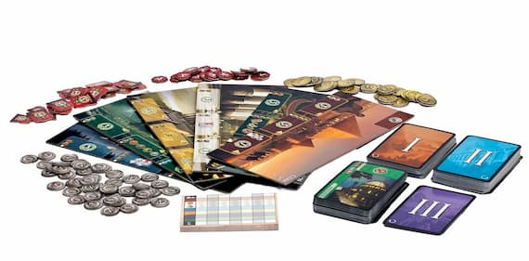

¿Cómo se juega?
Cada jugador tiene 4 niveles que ir aumentando: Ciencia, educación, religión y poder militar. Para aumentar esos niveles, cada jugador debe administrar y comerciar muy bien los recursos de su civilización con otros jugadores. Quien más puntos tenga al final, gana la partida.

- ¡Aventureros al tren!
Este es un juego pensado para jugar en familia, de partidas relativamente largas. Se le suele considerar juego simple, pero adictivo.
Consiste en cruzar todo tipo de ciudades con líneas ferroviarias. Para ello, el juego trae consigo pequeños vagones de plástico, cartas de vagón, cartas de destino y un mapa en el que se añade un resumen de las puntuaciones por recorrido.
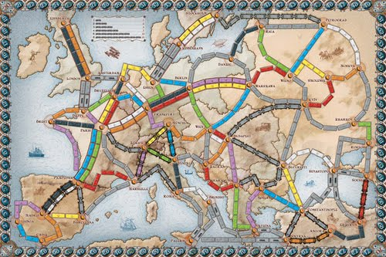

¿Cómo se juega?
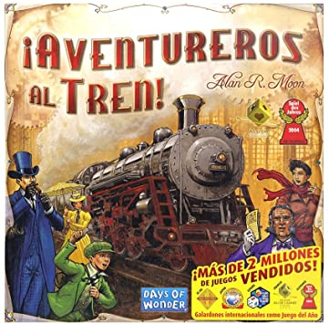
Para ganar, al final de la partida, hay que tener más puntos que los demás jugadores. Estos puntos se recuentan teniendo en cuenta la longitud de las vías ferroviarias de cada jugador. Quien tenga mas vías y más largas, ganará la partida

- Carcassonne
Carcassonne es un juego en el que las partidas duran poco, pero son muy entretenidas ya que cada vez que juegas es un juego diferente. Además, se pueden adquirir extensiones del juego para hacerlo aún más entretenido. Los usuarios valoran mucho Carcassonne, y se dice que aunque se juegue con 2 jugadores, sigue siendo un juego muy entretenido.
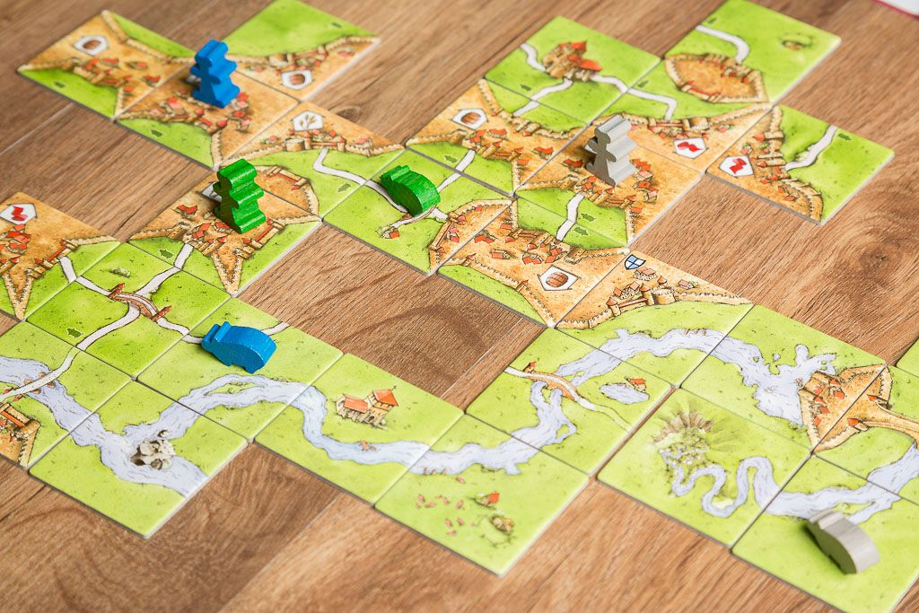

¿Cómo se juega?
Carccassone consiste en conquistar parcelas con las que ganar puntos mediante el uso de tus peatones estratégicamente. Cada turno, se irán añadiendo nuevas parcelas, y el que más tenga al final del juego, ganará.
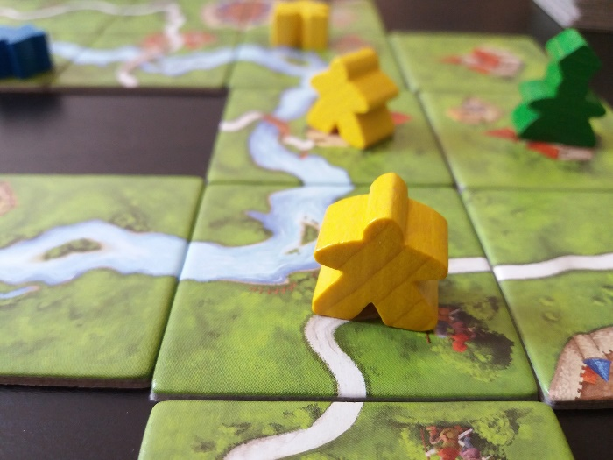
- Dixit
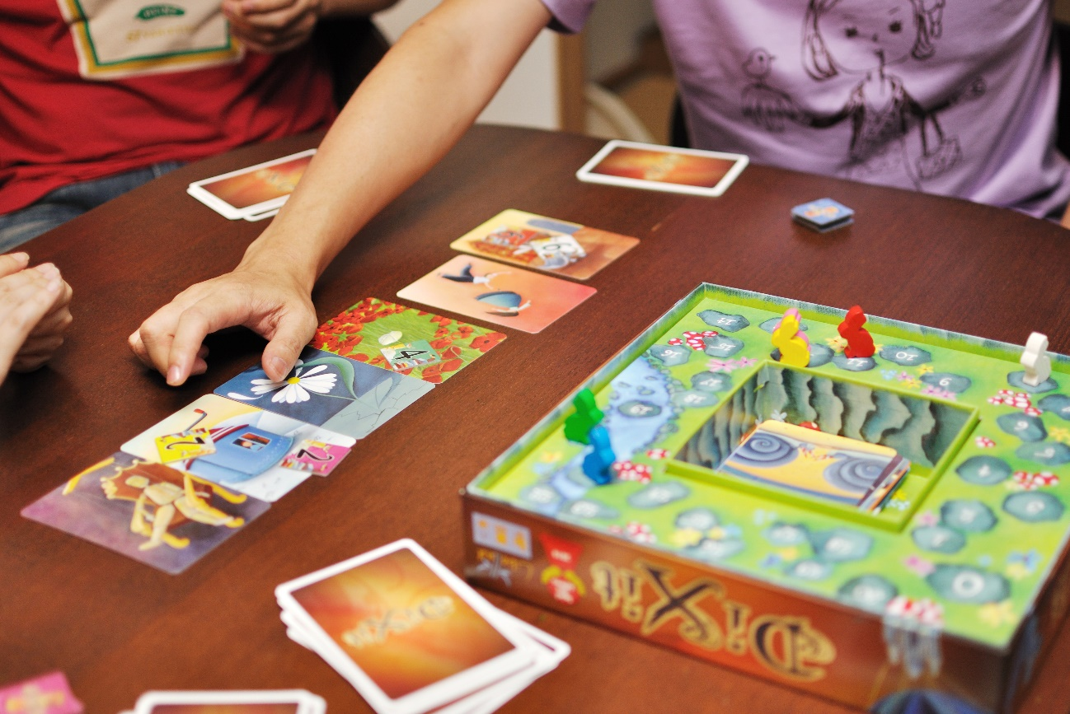
Dixit es un juego ideal para jugar en familia, ya que en este permite soltar la imaginación de cada uno y tiene reglas adaptables al gusto. Tiene una dinámica de juego novedosa, en la que hasta tú mismo puedes crear nuevas cartas para jugar.

¿Cómo se juega?
Cada jugador empieza con 6 cartas. Un jugador, elegido al azar, empieza describiendo una de sus cartas y el resto de jugadores tienen que buscar una carta en su baraja que se parezca a la que se ha descrito. Cuando tienen la carta que más se parece, barajan todas las cartas y se muestran encima de la mesa. Los jugadores deben apostar por cual es la que describió el primer jugador.
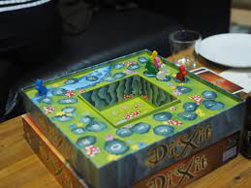

Aumento de venta de juegos de mesa por el confinamiento

Precios:

Juego | Catán | 7 Wonders | ¡Aventureros al tren! | Carcassonne | Dixit
Precio | 35.10€ | 43.26€ | 41.75€ | 20.70€ | 27.33€

Bibliografía
https://www.xataka.com/literatura-comics-y-juegos/mejores-juegos-mesa
https://mesajuegos.com/mejores-juegos-mesa/
https://es.wikipedia.org/wiki/Aventureros_al_tren
https://www.elperiodico.com/es/sociedad/20200506/confinamiento-dispara-ventas-juegos-mesa-puzles-coronavirus-7952764
https://www.idealo.es/precios/3902278/devir-catan-el-juego-basico.html
https://www.idealo.es/precios/3962386/edge-entertainment-aventureros-al-tren.html
https://www.idealo.es/precios/3896678/devir-carcassonne-juego-basico.html
https://www.idealo.es/precios/1782463/libellud-dixit.html
https://www.idealo.es/precios/200866155/asmodee-7-wonders-2020.html

